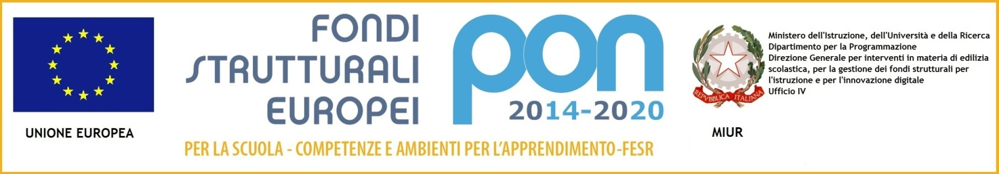
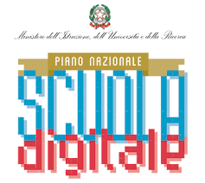 | ISTITUTO COMPRENSIVO STATALE  di Scuola dell’Infanzia, Primaria e Secondaria di I° Grado “G. BARONE” - 86011 BARANELLO (CB)   Via V. Niro n. 34 – Tel 0874460400 -  Fax 08741861528  C.F. 80001240706 C.M. CBIC827007 Codice IPA Fatturazione Elettronica: UFDCD1   e-mail – cbic827007@istruzione.it e-mail pec – CBIC827007@PEC.ISTRUZIONE.IT  www.istitutocomprensivobaranello.edu.it  Comuni: BARANELLO – BUSSO – CASTROPIGNANO – FOSSALTO – TORELLA DEL SANNIO

Al DIRIGENTE SCOLASTICO
IC “G. BARONE”
DI BARANELLO CB

OGGETTO: DICHIARAZIONE PERSONALE finalizzata alla sicurezza in attivazione di forme di lavoro flessibili (LAVORO AGILE)

Il sottoscritto ___________________________________ nato a ______________ il __________
In servizio presso IC “G. BARONE” DI BARANELLO CB in qualità di:
___________________________________________________________________

Essendo stato posto in SMART WORKING per l’intera durata del periodo di emergenza da COVID 19 e fino a nuove disposizioni, con determina dirigenziale prot. n. 0002243 del 14/03/2020 e determina dirigenziale prot. n. 0002369 del 19/03/2020;
DICHIARA
- nel rispetto della normativa sulla sicurezza nei luoghi di lavoro Dlg 81/08 e successive modificazioni;
- nel rispetto della normativa sulla privacy Dlg 196/03 – GDPR 16/679;
sotto la propria personale responsabilità, ai sensi del DPR 445/2000, di aver preso visione ai fini della sicurezza in modalità di lavoro agile dei seguenti documenti:
- INAIL informativa sicurezza su lavoro agile;
- CM n. 1 del 17 marzo 2017 pubblicata in GU;
- Documento 11 raccomandazione dell’AGID;
- GUIDA smart working UNIDOS.
FIRMA
-------------------------------
(Firma autografa scannerizzata)

